|  |  |  |
| --- | --- | --- |
| СОГЛАСОВАНО |  | УТВЕРЖДАЮ |
| Преподаватель по анализу и разработке ТЗ  ________________ Фамилия И.О.  «____» _____________ 20__ г. |  | Руководитель ОП  ________________ Чистяков Г.А.  «____» _____________ 20__ г. |

ТЕХНИЧЕСКОЕ ЗАДАНИЕ

на разработку

игры «Sokoban»

|  |  |  |
| --- | --- | --- |
| СОГЛАСОВАНО |  | СОГЛАСОВАНО |
| Студент колледжа ВятГУ  ________________ Лаптев Д.А.  «____» _____________ 20__ г. |  | Преподаватель по учебной практике  ________________ Фамилия И.О.  «____» _____________ 20__ г. |
|  |  | СОГЛАСОВАНО |
|  |  | Преподаватель по внедрению ИС  ________________Фамилия И.О.  «____» _____________ 20__ г. |

2024

Содержание

Введение 2

1 Термины и определения 3

2 Перечень сокращений 4

3 Основные сведения о разработке 5

3.1 Наименование разработки 5

3.2 Цель и задачи 5

3.3 Сведения об участниках разработки 5

3.4 Сроки разработки 5

3.5 Назначение разработки 5

4 Описание предметной области 6

5 Требования к результатам разработки 7

5.1 Правила игры 7

5.2 Возможности пользователя 7

5.3 Требования к показателям назначения 7

5.4 Требования к пользовательскому интерфейсу 7

5.5 Требования к видам обеспечения 8

5.5.1 Требования к математическому обеспечению 8

5.5.2 Требования к информационному обеспечению 9

5.5.3 Требования к метрологическому обеспечению 9

5.5.4 Требования к техническому обеспечению 9

5.6 Требования к надежности 9

5.7 Требования к безопасности 9

5.8 Требования к патентной чистоте 10

5.9 Требования к перспективам развития 10

6 Состав и содержание работ 11

7 Требования к документированию 12

# Введение

В данном документе представлено техническое задание на разработку игры «Sokoban».

Настоящее техническое задание содержит требования к разработке проекта, его цель, задачи, информацию об исполнителях и заказчиках, сроки и назначении, включает в себя описание предметной области проекта, основные определения и требования к результатам работы, порядку их сдачи и приёмки.

Настоящий документ предназначен для технического специалиста, осуществляющего разработку программы, с целью понимания требований к проекту.

Данное техническое задание предназначено для представителей заказчика работ, с целью подтверждения соответствия разработки требованиям и приёмки работы.

# Термины и определения

# Перечень сокращений

# Основные сведения о разработке

## Наименование разработки

Наименование разработки – игра «Sokoban».

## Цель и задачи

Целью настоящей работы является разработать игру «Sokoban» в соответствии с установленными сроками.

Задачи работы:

* анализ предметной области и аналогов;
* анализ правил игры, возможностей пользователя, требований к пользовательскому интерфейсу;
* проектирование интерфейса игры;
* разработка кода и оформление дизайна игры;
* тестирование игры;
* сдача продукта.

## Сведения об участниках разработки

Заказчики – коллектив преподавателей Колледжа ВятГУ: по дисциплине «Учебная практика» - Коржавина А.С.; по дисциплине «Внедрение информационных систем» - Самоделкин П.А.; по дисциплине «Анализ и разработка технических заданий» - Ржаникова Е.Д.

Исполнитель – студент группы ИСПк 204-52-00 Лаптев Д.А.

## Сроки разработки

Сроки разработки:

* начало разработки 15.01.2024;
* окончание разработки 19.06.2024.

## Назначение разработки

Эксплуатационное назначение: результаты настоящей разработки могут быть использованы учителями начального классов для развития в учениках навыков планирования своих действий и логики.

Функциональное назначение: развитие в пользователе игры навыков планирования посредством прохождения уровней игры.

# Описание предметной области

Sokoban – это игра-головоломка, в которой игроку необходимо расставить ящики в обозначенные точки, при условии, что он может двигать ящики только толкая их вперёд и они не заблокированы другим ящиком либо стеной.

Игра рассчитана на широкий круг пользователей и способствует развлечению и развитию логических способностей игрока, планирования своих действий.

Данная игра может быть использована в ходе обучения детей. Так, посредством игры, они бы смогли понять, что поспешное принятие решений будет приводить к провалу в игре и что каждую ситуацию следует тщательно обдумать и найти решение задачи, прежде чем начинать действовать.

На сегодняшний день существуют следующие аналоги.

Аналог 1. SYASokoban.

Преимущества:

* Возможность создания собственных уровней.
* Возможность передвижения с помощью мышки.

Недостатки:

* Несбалансированность уровней, когда после сложного уровня, на решение которого уходит много времени следует простой, не требующий много усилий, уровень.

Аналог 2. https://logic-games.spb.ru/sokoban\

Преимущества:

* Система рейтинга, в которой пользователи могут соревноваться в скорости решения уровней.
* Множество различных уровней.

Недостатки:

* Отсутствие возможности игры в офлайне. Доступ к сайту доступ только при подключении к сети Интернет.

Таким образом, необходимо разработать игру «Sokoban», которая будет обладать следующими преимуществами: работать при отсутствии соединения с Интернетом, иметь нарастающую сложность.

# Требования к результатам разработки

## Правила игры

На игровом поле находятся: персонаж игрока, стены, ящики и отмеченные для ящиков позиции.

Персонаж игрока может передвигаться на 1 клетку по горизонтали или вертикали, но не может передвигаться на клетки стены, может толкать стоящий на следующей перед собой клеткой ящик на 1 клетку вперёд, оставаясь на месте, но не может передвигать два и более стоящих перед ним ящика.

Цель игры – переместить все ящики в отмеченные для них места.

Игра заканчивается, когда пользователь переместил все ящики в отмеченные места.

## Возможности пользователя

Пользователю предоставляется возможность перейти в меню выбора уровня, выйти из игры, выбрать и запустить уровень, перемещаться персонажем по игровому полю, толкать ящики и взаимодействовать со стенами поля в соответствии с установленными правилами игры

## Требования к показателям назначения

Программа предназначается для работы одного пользователя.

## Требования к пользовательскому интерфейсу

На рисунке 1 представлен примерный вид начального меню.

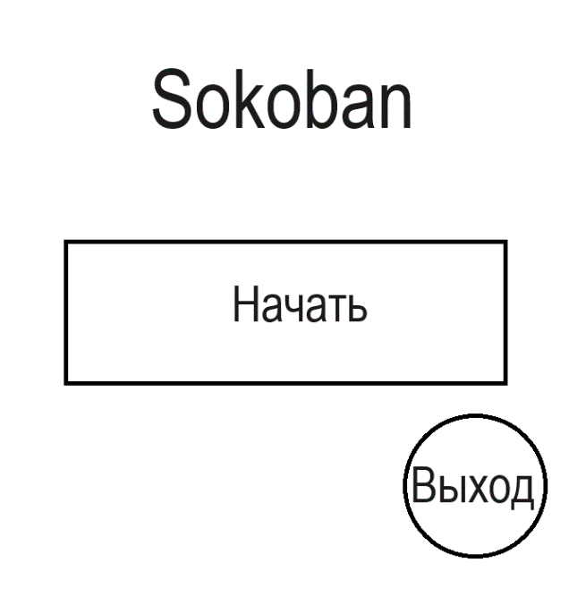

Рисунок 1 – Прототип экранной формы начального меню.

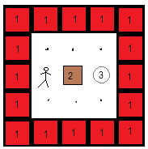

Рисунок 2 – прототип основной экранной формы.

На начальном меню представлены следующие элементы:

Кнопка «Начать» на рисунке 1 позволяет начать играть.

Кнопка «Выход» на рисунке 1 выходит из игры.

На основной экранной форме представлены следующие элементы:

Объект «1» на рисунке 2 представляет собой непроходимую игроком стену.

«Объект «2» на рисунке 2 представляет собой передвигаемый

ящик.

Объект «3» на рисунке 2 представляет собой позицию, в которую необходимо переместить Объект «2».

## Требования к видам обеспечения

### Требования к математическому обеспечению

Требования к математическому обеспечению не предъявляются.

### Требования к информационному обеспечению

#### Требования к ограничениям и условиям разработки

При реализации программы должен применяться язык программирования Python с использованием среды программирования PyCharm и библиотек языка Python. Нельзя использовать Pygame, Arcade, Unity и прочие пакеты, движки и фреймворки для создания игр.

#### Требования к форматам хранения данных

Уровни игры «Sokoban» должны быть представлены в виде текстовых файлов, в которых будет представлен план уровня.

#### Требования к лингвистическому обеспечению

Интерфейс игры должен быть представлен на русском языке.

### Требования к метрологическому обеспечению

Требования к метрологическому обеспечению не предъявляются.

### Требования к техническому обеспечению

К вычислительной технике в рамках настоящей разработки предъявляются следующие требования:

* Процессор с тактовой частотой, не менее 2 ГГц;
* Операционная система Windows, не старше 10 версии;
* Оперативная память, объемом не менее 2 Гб;
* Разрешение экрана не менее 800/600 пикселей.

## Требования к надежности

Надежное (устойчивое) функционирование программы должно быть обеспечено выполнением совокупности организационно-технических мероприятий, перечень которых приведен ниже:

* Организацией бесперебойного питания технических средств;
* Осуществлением контроля входных данных;
* Регулярным выполнением рекомендаций Министерства труда и социального развития РФ, изложенных в Постановлении от 23 июля 1998 г. «Об утверждении  
  межотраслевых типовых норм времени на работы по сервисному обслуживанию  
  ПЭВМ и оргтехники и сопровождению программных средств»;
* Регулярным выполнением требований ГОСТ 51188–98. Защита информации. Испытания программных средств на наличие компьютерных вирусов.

## Требования к безопасности

Вычислительная техника, на которой предполагается использование разработки, должна соответствовать нормам электро- и пожаробезопасности в соответствии с требованиями законодательства РФ.

В части требований к информационной безопасности, результат разработки не собирает и не обрабатывает персональные данные пользователей.

## Требования к патентной чистоте

При создании игры нужно убедиться в отсутствии патентных препятствий: не использовать результаты интеллектуальной деятельности с правами третьих лиц, использовать свободные библиотеки языка Python.

## Требования к перспективам развития

Дальнейшее развитие игры предполагает реализацию функций, описанных ниже:

* Введение системы очков

# Состав и содержание работ

В рамках разработки программного продукта в соответствии с настоящим документом необходимо выполнить перечень работ, представленный в таблице 1.

Таблица 1 – Состав и содержание работ настоящей разработки

|  |  |  |  |  |
| --- | --- | --- | --- | --- |
| № этапа | Наименование этапа | Длительность | Состав работ | Результат |
| 1 | …………….ТЗ | 1 неделя | В ходе работ должно быть разработано и утверждено техническое задание | Техническое задание |
| 2 | Настройка рабочего окружения | 1 неделя | Подготовка и настройка рабочего окружения | Рабочее место, подготовленное к написанию кода |
| 3 | Проектирование | 3 недели | Разработка и утверждение структура программного обеспечения | Разработанная и утвержденная структура программного обеспечения |
| 4 | Программная реализация | 1 месяц | Написание кода программы, который отвечает требованиям, представлен в техническом задании | Программа, соответствующая всем требованиям, предъявляемым в техническом задании |
| 5 | Тестирование программы | 3 недели | Тестирование программы на основе методики тестирования | Список недоработок и ошибок в работе программного обеспечения |
| 6 | Доработка программы | 3 недели | Исправление недочетов, обнаруженных на прошлом этапе | Программа, с устраненными ошибками и недочетами |
| 7 | Подготовка эксплуатационной документации | 2 недели | Написание руководство пользователя | Руководство пользователя |
| 8 | Приемо-сдаточные испытания | 2 недели | Сдача результатов работ комиссии, проведение испытаний результатов разработки и занесение результатов в ведомость | Оценка в ведомости |

# Требования к документированию

Состав программной документации должен включать в себя:

* Техническое задание, которое должно содержать требования к разработке проекта, его цель, задачи, информацию об исполнителях и заказчиках, сроки и назначении, включает в себя описание предметной области проекта, основные определения и требования к результатам работы, порядку их сдачи и приёмки.
* Руководство пользователя, которое должно содержать описание функций программы.
* Отчет по УП (ПЗ), содержащий описание результатов выполненных работ в процессе разработки.
* Программа и методика испытаний, которая предназначена для проверки выполнения функций программы, а также проверки соответствия требованиям технического задания.

Все вышеперечисленные документы должны быть написаны с учетом требований:

* СТП ВятГУ 101-2004
* ГОСТ 34.602−2020